关于产品经销合作比选文件的邀请公告
各材料、设备生产厂家：
我公司为滨州热力有限公司全资子公司，注册资本1000万元。根据公司发展规划，拟在滨州市内开展代理（合作）聚乙烯（PE）管材类产品销售业务，采用比选的竞争方式确定合作关系。希望符合我单位合作条件且有合作意向的单位积极报名，按照本公告附件要求提供相应资料，我公司将组织综合评审，确定同类产品经销合作单位。比选方式告知如下：
一、资格要求
响应单位应当系聚乙烯（PE）管材类生产制造商，并具备在山东省范围内授权经销资格的独立法人单位。本次会议实施资格后审。
二、报名方式
凡有意参加本次比选会议者，请于2021年5月23日8:30时至5月24日17:00时，将本单位营业执照副本扫描件、报名类型（聚乙烯（PE）管材类，共计一类）、联系人及联系电话号码发送至会议指定接收邮箱：bzxyrl@126.com，视为报名参加本次会议。收件时间以邮箱显示的收到时间为准，逾期不予受理。
三、公告及结果发布媒体
滨州热力有限公司网站（http://bzgr.cn/）。
四、联系人及联系方式
联系人：尹主任
联系电话：0543-2198700
滨州鑫源节能服务有限公司
2021年5月22日

附件一：
比选响应须知

滨州鑫源节能服务有限公司系滨州热力有限公司全资子公司，从事设备、材料产品销售经营及工程施工业务。本次比选会议，将对各参与单位提供的响应资料进行比选，择优选择2021年度授权经销业务合作意向单位。
一、会议时间
会议时间：2021年5月27日（星期四）15:30时。
二、会议地点
滨州市滨城区黄河十一路1061号滨州热力有限公司二楼会议室，鉴于疫情防控原因，本次会议不要求各响应单位现场参加。
三、响应资料递交
（一）接收响应文件的截止时间：2021年5月26日12时，逾期交付的，视为不响应本次比选。
（二）响应单位应当在截止时间前将响应文件（PDF格式，非本格式的不予受理）传送至会议指定接收邮箱：bzxyrl@126.com，收件时间以邮箱显示的收到时间为准。
四、会议目的
滨州鑫源节能服务有限公司经过前期调研和对市场情况做进一步的了解，经本次会议评审确定的合作意向单位，达成合作关系后在滨州市范围内对其产品进行销售。
五、比选结果
根据评审情况对比选结果进行汇总，比选会议结束后2个工作日内在发布媒体上发布比选结果。
六、其他
响应单位若与滨州鑫源节能服务有限公司达成销售业务合作，向其交付的产品应当达到国家、山东省及相关行业现行标准的合格条件，提供自交付之日起不低于质量标准约定的质保期服务。

附件二：
质量及技术要求

响应单位若与滨州鑫源节能服务有限公司达成销售业务合作，向其交付的产品应当达到国家、山东省及相关行业现行标准的合格条件外，还应满足下列标准及要求：
一、产品执行标准：GB/T13663.2—2018、GB/T13663.1—2017 、GB/T18475、GB/T17219、GB/T13663 等。
二、技术要求
1、生产管材应使用 PE80 或 PE100 级混配料,混配料应符合 GB/T13663.1—2017的要求。
2、聚乙烯混配料应按 GB/T18475中规定的最小要求强度(MRS)进行分级和命名。
最小要求强度(MRS)以管材形式测定并外推得出。应按
GB/T18252测试混配料的长期静液压强度,压力试验在至少
三个温度下进行,其中两个温度固定为20 ℃和80 ℃,第三个温度可以在30 ℃至 70 ℃间自由选择,以确定20 ℃、50年置信下限(σLPL),从20 ℃、50年的置信下限(σLPL)外推 MRS值。
不允许 80 ℃ 回归曲线在 5000h 前(t<5000h)出现拐点。混配料制造商应提供符合表 1 中分级和命名的级别证明。
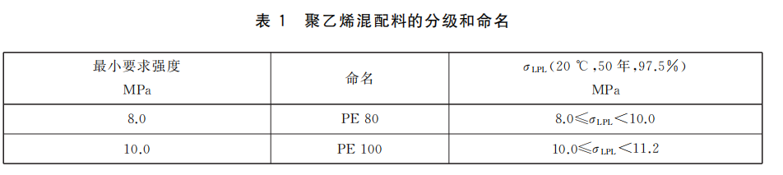
3、用于制造管材色条的聚乙烯混配料应采用与生产管材的聚乙烯混配料相同的基础树脂,标识色条用聚乙烯混配料不应对管材性能造成负面影响。
4、回用料可少量使用来自本厂的同一牌号的生产同种产品的清洁回用料,所生产的管材应符合本部分的要求。不应使用外部回收料、回用料。
5、外观：管材内外表面应清洁、光滑，不应由气泡、明显的划伤、凹陷、杂质、颜色不均等缺陷。管材两端应切割平整，并与管材轴线垂直。
6、颜色：管材应为黑色或蓝色，黑色管材上应共挤出至少三条蓝色条，色条应沿管材圆周方向均与分布。蓝色管材仅用于暗敷。
7、管材长度：
（1）管材长度一般为6m、9m、12m,也可由供需双方商定。长度不应由负偏差。
（2）盘管长度由供需双方商定，盘卷的最小内径应不小于18dn。
8、平均外径、不圆度
管材的平均外径dem 、不圆度应符合GB/T 13663.2-2018的规定。
管材端口处的平均外径可小于GB/T 13663.2-2018的规定,但不应小于距管材末端1.5dn或300mm(取两者之中较小者)处测量值的98.5%。
- 公称壁厚、壁厚公差应符合GB/T 13663.2-2018 的规定。
- 管材静液压强度应符合表2规定的要求。
表2： 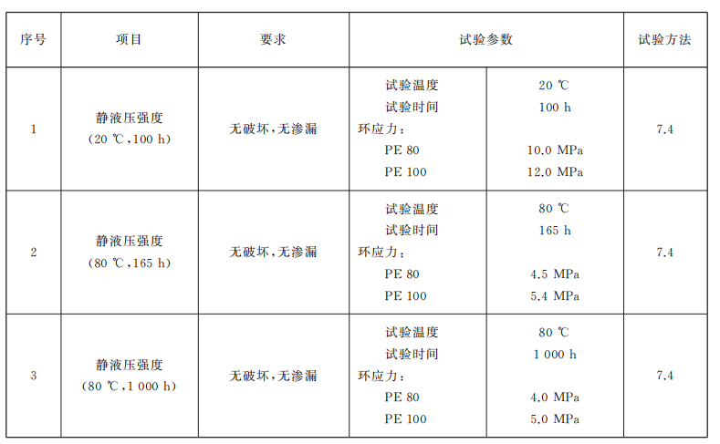
- 在165h内发生脆性破坏应视为未通过试验。如果试样在165h内发生韧性破坏,则按表3推荐的环应力/时间关系依次选择较低的环应力和相应的最小破坏时间重新试验,如不通过视为不合格。
表3：
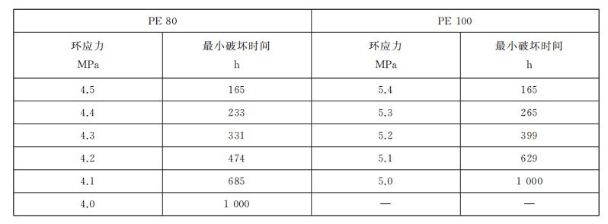
- 管材的物理力学性能应符合表4的规定。
表4：
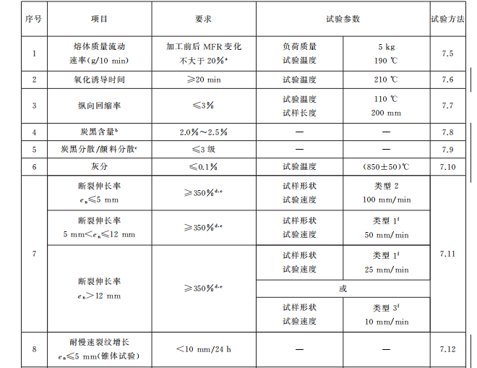
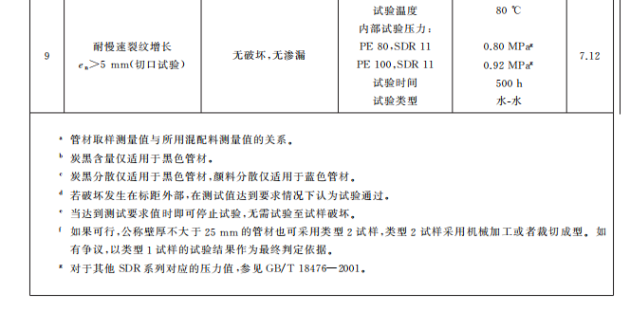
13、 卫生要求
用于输送饮用水的聚乙烯管材的卫生要求应符合 GB/T17219 的规定。
14、 耐化学性
若有特殊应用,应对管材的耐化学性进行评价。
15、系统适用性
符合本部分的管材之间相互连接或与符合 GB/T13663，其 他 部 分 的 组 件 连 接 时,制 造 商 应 按GB/T13663.5—2018 提供系统适用性证明文件。
三、质保要求
1、质保期应不低于24个月，自向比选人或比选人指定的第三人交付之日起计算。
2、质保期满，供应商对其提供的产品提供终身维护和技术支持。产品维修、更换只收取材料成本费。

附件三:
比选评审办法

我公司比选评审小组，对响应文件中下列事项进行评审，综合得分最高的2-3名（具体名额数量由滨州鑫源节能服务有限公司确定）响应单位，为滨州鑫源节能服务有限公司进行商务谈判的意向单位。
一、资格评审 | 评审因素 | 评审依据 | 评审办法及权重 | 评审  得分
 | 响应单位具有独立承担民事责任的能力 | 营业执照原件扫描件（独立法人单位） | 本项未提供评审依据的，视为不响应本次会议要求，比选评审小组不予评审。 | /
 |  | 法定代表人身份证明原件扫描件
 | 廉洁合作 | 廉洁合作承诺书
二、资信评审 | 企业实力  （28分） | 响应单位获得的省级及以上技术、质量荣誉奖项证书和登记的专利证书原件扫描件 | 本项共计12分，省级奖项每项得2分，国家级奖项或专利证书每项得3分（同一事项不重复计分，仅计取最高项得分），不提供不得分。
 |  | 响应单位IS0系列质量管理体系认证证书、环境管理体系认证证书和职业健康安全管理体系认证证书原件扫描件 | 本项共计6分，评委对响应单位提供的在有效期内的证书原件扫描件进行评审，每项的2分，最高得6分，不提供不得分。
 |  | 设有省级或国家级实验室的证明资料 | 本项共计10分，设有省级实验室的得5分，设有国家级实验室的得10分，两者仅计取最高的分项，不提供不得分。
 | 企业信誉  （10分） | 会务组在会议当天登录中国执行信息公开网（http://zxgk.court.gov.cn/）对响应单位进行查询，并截图打印 | 本项共计10分，评委根据查询结果进行评审，未查询到相关结果的得满分，查询到相关结果的不得分。
三、技术评审 | 授权条件  （30分） | 授权经销商的企业政策类文件原件扫描件 | 本项共计30分，响应单位提供授权经销商的企业政策类文件，文件包括但不限于优惠政策、销售服务政策、售后服务政策、奖励政策（如果有）、经销范围和终止授权条件等适用于山东省滨州市范围内产品经销的政策性和说明类文件，上传加盖公章的原件扫描件。评审小组根据公司市场规划和自身情况予以评定，在0-30分之间打分，不提供不得分。
 | 质保服务  （12分） | 报价函原件扫描件 | 本项共计12分，响应单位在比选文件要求的自交付之日起24个月的基础上，每增加1个月加1分，最高得12分，不增加质保服务期限的不得分。
四、商务评审 | 商务报价  （20分） | 报价函原件扫描件 | 本项共计20分，响应单位根据附件三中报价函格式进行填写；所有响应单位报价（清单总价）加权平均值为评审基准价，报价（总价）比评审基准值每增加或减少1%，减1分最多减5分。
其他评审事项 |  | 1、评审小组成员独立对上述评审因素进行打分（资格评审除外）后，对所有评分进行加权平均确定每项最终得分；  2、评分分值计算保留小数点后两位，小数点后第三位“四舍五入”；  3、评审小组拒绝评审的商务报价不计入评审基准价的计算；  4、响应单位提交的响应文件中评审依据不清晰至难以辨认的，评审小组可视情形会商决定拒绝评审其响应文件或不计取该项得分。

附件三：
响应文件明细及格式

一、资格评审
（一）营业执照（独立法人单位）
上传正本或副本原件扫描件均予以认可，无格式要求。

（二）法定代表人身份证明

法定代表人身份证明

姓名：，性别：，年龄：，职务：，系（响应单位名称）的法定代表人。
特此证明。

响应单位：（单位签章）

___年____月____日
附：法定代表人身份证。

注：本文件上传加盖公章的原件扫描件。

（三）廉洁合作承诺书
廉洁合作承诺书

滨州鑫源节能服务有限公司：
若我公司成为滨州鑫源节能服务有限公司在山东省滨州市范围内的产品经销合作单位，为规范贵我双方的交易行为，维护公平竞争，预防商业贿赂，我公司承诺如下：
一、严格遵守国家有关法律法规以及廉洁从业的有关规定。
二、严格遵守商业道德和市场规则，共同营造公平公正的交易环境。
三、加强相关人员的管理和廉洁从业教育，自觉抵制不廉洁行为；在交易过程中若贵方发现我公司工作人员存在违规违纪违法问题，应及时向监察部门或司法机关举报。
四、若贵方对涉嫌不廉洁的商业行为进行调查时，我公司有配合提供证据、作证的义务。
五、因我公司工作人员违反本承诺给贵公司造成损失的，我公司承担赔偿责任。
特此承诺。
承诺人：
年 月 日
注：本文件上传加盖公章的原件扫描件。

二、资信评审
（一）企业实力
1、获得的省级及以上技术、质量荣誉奖项证书和登记的专利证书。
自行提供，无格式要求。上传原件扫描件。
2、体系认证
自行提供，无格式要求。上传原件扫描件。
3、设有省级或国家级实验室的证明资料
自行提供，无格式要求。上传原件扫描件。
三、技术评审
（一）授权条件
响应单位提供授权经销商的企业政策类文件，文件包括但不限于优惠政策、销售服务政策、售后服务政策、奖励政策（如果有）、经销范围和终止授权条件等适用于山东省范围内产品经销的政策性和说明类文件。
自行提供，格式自拟，上传加盖公章的原件扫描件。
（二）经销范围
详见报价函。
（三）质保服务
详见报价函。

四、商务评审
报价函

滨州鑫源节能服务有限公司：
我公司已经仔细研究了比选会议相关文件的全部内容，若我方成为贵公司选定的经销合作单位，则承诺：
一、我公司投报价格真实有效，无不平衡报价情形，自本函发出之日起90日历天内，我公司愿以本函报价清单所载价格（报价清单详见附件）提供相应材料。
二、积极响应滨州鑫源节能服务有限公司组织的商务谈判。
三、我公司授权滨州鑫源节能服务有限公司为山东省滨州市范围内 （唯一或删除下划线）的授权经销商。
四、我公司对所供货物提供 个月的质保服务。
五、我公司指定联系人：，联系电话：。
响应单位：（盖章）
法定代表人：（签字或盖章）
年 月 日
附件：产品报价清单
注：本文件上传加盖公章的原件扫描件。

附件：
报价清单

报价单位： （加盖公章）
序号 | 产品名称 | 规格型号 | 数量 | 单位 | 单价（元）
1 | 聚乙烯（PE）管材 | dn200，PE100级，PN1.0mpa | 1 | 6M/根
2 |  |  | 1 | 12M/根
3 |  | dn315，PE100级，  PN1.0mpa | 1 | 6M/根
4 |  |  | 1 | 12M/根
5 |  | Dn710，PE100级，  PN1.0mpa | 1 | 6M/根
6 |  |  | 1 | 12M/根
7 | PE电熔套筒 | dn315，PN1.6mpa | 1 | 个
合计（元）： |  | 小写：  大写：
备注 |  | 1、上述报价包括但不限于购置费、检测费（如有）、税费、运费、服务费等实现买受人正常使用和质保服务的全部费用。  2、上述合计金额大小写不一致的，以大写为准。  3、公称压力、壁厚、重量应当符合GB/t13663.2-2018标准的相关要求。
注：1、比选人不接受不平衡报价，经评审小组质疑，响应单位应在1日历天内向会议指定接收邮箱内发送加盖公章的报价答疑文件，由评审小组会商认定，经认定报价函中所载价格存在不平衡报价的情形，评审小组有权拒绝其投报价格，但不影响已经计算的评审基准价。
2、本文件上传加盖公章的原件扫描件。

